SITRAFO
Sistema Integral de Gestión Comercial y Productiva
para Fabricación de Transformadores Eléctricos
ARQUITECTURA Y DISEÑO DEL COMPORTAMIENTO
ARQ-01 · Versión 1.0
Campo | Detalle
Proyecto | SITRAFO
Documento | ARQ-01 — Arquitectura, componentes, despliegue, estados y actividad
Documentos antecedentes | ERS-01; CU-01; MER-01 v2.0; SEC-01
Diagramas incluidos | Componentes, despliegue, 6 de estados y 1 de actividad
Ambiente productivo | https://sitrafo.onrender.com
Asignatura | Capstone — Proyecto APT
Institución | Duoc UC, Sede Puente Alto
Líder de Proyecto / Product Owner | Benjamín Delgado Bravo
Scrum Master | Camila Olivares
Desarrollador / Calidad de Producto | Milko Soto
Fecha | 8 de octubre de 2026

Tabla de contenidos

1. Propósito y alcance
El presente documento describe la arquitectura de SITRAFO tal como fue implementada en la Fase 2: sus componentes, su despliegue en producción, las decisiones arquitectónicas que la sustentan, los mecanismos de seguridad y las integraciones con servicios externos. Incluye además la vista de comportamiento del sistema mediante diagramas de estados de los documentos principales y un diagrama de actividad del proceso completo de un pedido.
Complementa a los documentos ERS-01 (requerimientos), CU-01 (casos de uso), MER-01 v2.0 (modelo de datos y de clases) y SEC-01 (diagramas de secuencia). Toda la información se obtuvo del código, de la configuración de despliegue (render.yaml) y de los flujos de integración continua del repositorio.

2. Visión general de la arquitectura
SITRAFO sigue una arquitectura cliente-servidor en capas, con un único servidor de aplicación que concentra la lógica de negocio y la persistencia, y dos interfaces de usuario con públicos distintos:
Componente | Usuarios | Tecnología | Acceso a los datos
API REST | Aplicación de escritorio | Django 5.1 + Django REST Framework, JWT | Directo, mediante el ORM. Es el punto único de acceso para el escritorio.
Aplicación de escritorio | Personal interno (6 roles) | PySide6, distribuida como SITRAFO.exe | Sólo a través de la API REST. Nunca se conecta a la base de datos.
Portal web del cliente | Clientes de la empresa | Vistas y plantillas Django, Bootstrap 5 | Mediante los mismos servicios de negocio que usa la API, filtrados por cliente (RN-16).

La API y el portal web se ejecutan en el mismo proceso Django y comparten la capa de servicios de negocio. Así, una regla —por ejemplo, que la orden de compra sólo nace de una cotización aceptada— se implementa una sola vez y produce el mismo resultado cualquiera sea la interfaz que origine la operación.

2.1 Capas del servidor
Capa | Contenido | Responsabilidad
Presentación | Vistas DRF (29 recursos bajo /api/v1/), vistas web, middleware | Recibir la petición, validar la entrada y devolver la respuesta. No contiene reglas de negocio.
Seguridad | Autenticación JWT y de sesión, PermisoPorRol, middleware de cuenta y mantención | Identificar al usuario y autorizar cada operación según la matriz de roles.
Negocio | Módulos services de cada aplicación, reportes, notificaciones | Aplicar las reglas de negocio dentro de transacciones atómicas y registrar historial y auditoría.
Integración | Clientes de servicios externos sobre una clase base común | Comunicarse con servicios externos con reintentos, registro de cada llamada y degradación controlada.
Datos | Modelos Django de 9 aplicaciones y clases base abstractas | Representar las 54 tablas y las reglas que dependen sólo de los datos de cada entidad.

3. Decisiones arquitectónicas
Decisión | Alternativa descartada | Justificación
La aplicación de escritorio accede a los datos sólo a través de la API REST. | Conexión directa del escritorio a PostgreSQL. | Centraliza la autorización y las reglas de negocio en el servidor, evita exponer la base de datos a internet y permite cambiar el esquema sin redistribuir el escritorio.
Un solo servidor Django para la API y el portal web. | Dos backends separados. | Ambas interfaces comparten modelos y servicios; un único despliegue reduce costo y evita duplicar reglas.
Lógica de negocio en módulos services, no en las vistas. | Reglas dentro de vistas o serializadores. | La misma regla queda disponible para la API, la web y los comandos programados, y puede probarse de forma aislada.
Autenticación por JWT en la API y por sesión en la web. | Un solo mecanismo para ambas interfaces. | El JWT se adapta a un cliente de escritorio sin cookies; la sesión con CSRF es el mecanismo nativo y seguro para formularios web.
Autorización por matriz de roles definida en código (matriz.py) y editable en tiempo de ejecución. | Permisos fijos en cada vista. | Un único punto de verdad, denegación por defecto y auditoría de cada acceso denegado.
Integraciones sobre una clase base ClienteServicioExterno. | Llamadas HTTP dispersas en el código. | Reintentos, espera incremental, tiempo de espera y registro en log_integracion uniformes para los cinco servicios externos.
Despliegue en Render como plataforma administrada. | Servidor virtual administrado por el equipo. | HTTPS, respaldos de base de datos, tareas programadas y despliegue automático sin administrar infraestructura, dentro del presupuesto del proyecto.
Tareas periódicas como comando de Django ejecutado por un Cron Job. | Cola de tareas con un proceso permanente. | Las tareas son diarias e idempotentes; un Cron Job evita mantener un servicio adicional siempre encendido.

4. Vista de componentes
El diagrama COMP-01 muestra los componentes de software y sus dependencias. Las flechas punteadas indican uso de componentes transversales (seguridad y middleware); las continuas, llamadas entre capas.

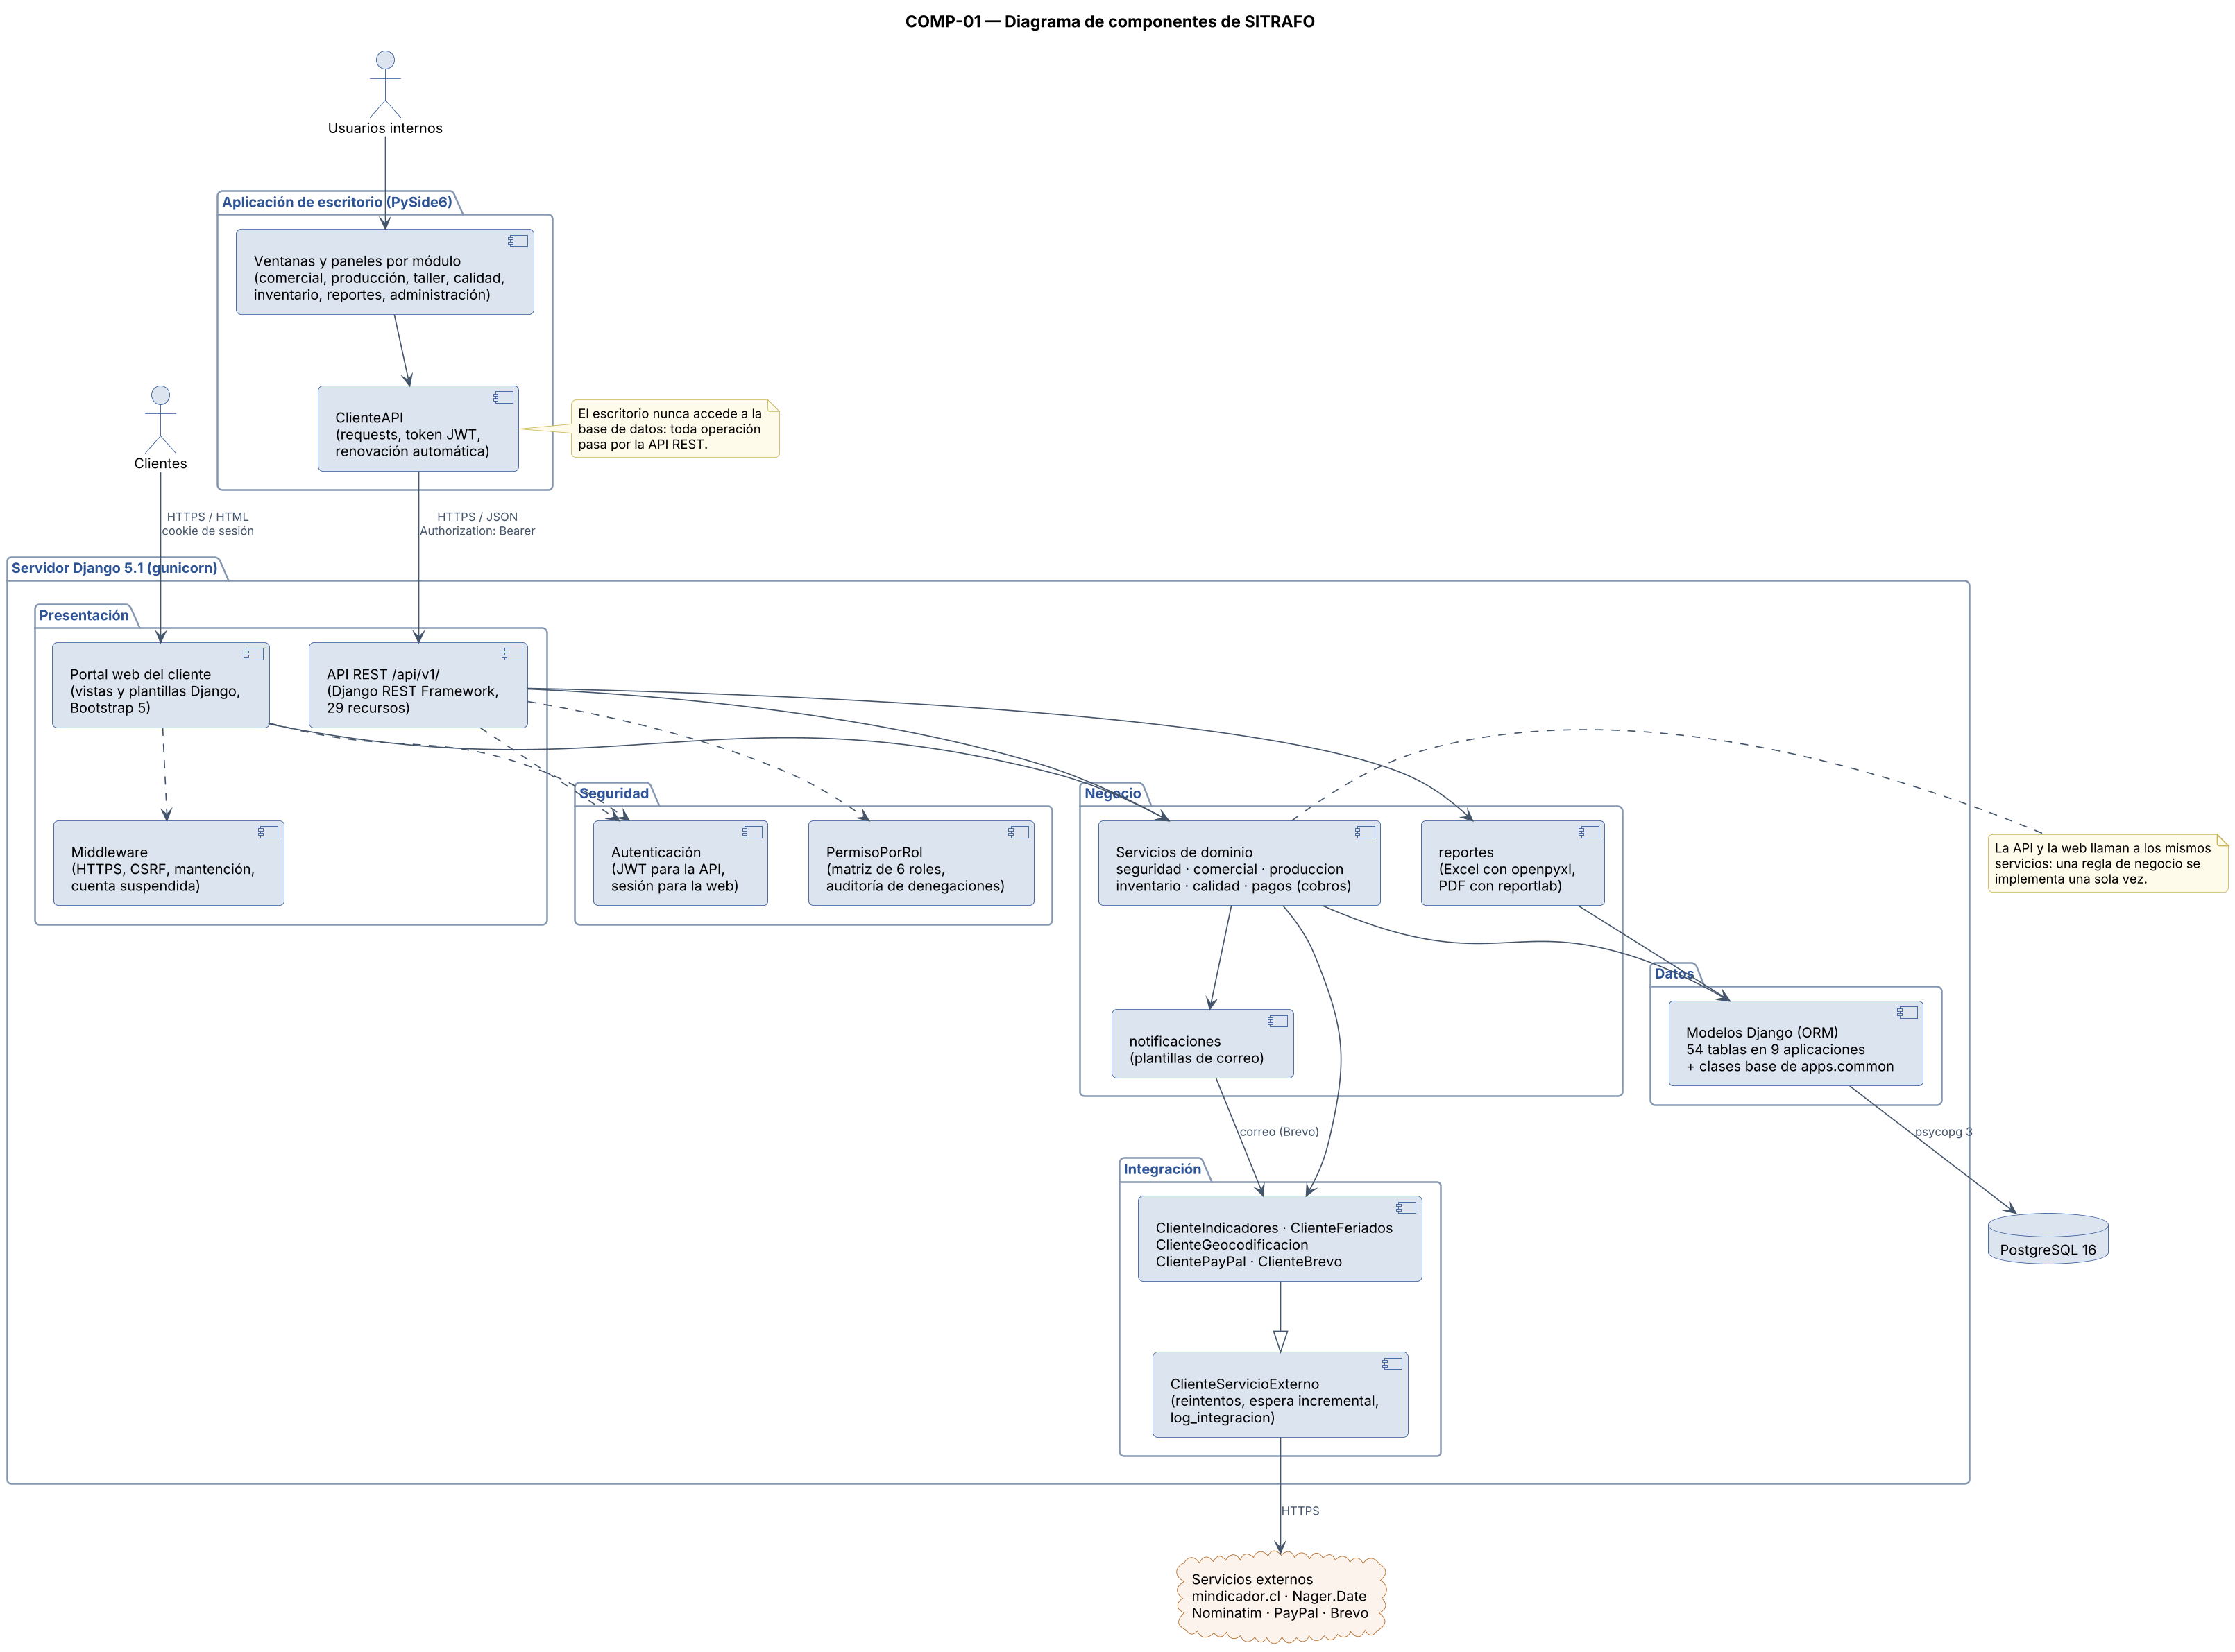
Figura 1. Diagrama de componentes de SITRAFO.

4.1 Aplicaciones Django del servidor
Aplicación | Contenido principal
apps.seguridad | Usuarios, roles, matriz de permisos, auditoría, ingreso con control de intentos.
apps.clientes | Clientes, contactos, direcciones y geocodificación.
apps.catalogo | Familias, modelos, parámetros técnicos, precios, lista de materiales, tareas estándar y fichas en PDF.
apps.comercial | Solicitudes, cotizaciones con versiones y aprobación, órdenes de compra y PDF de cotización.
apps.produccion | Empleados, tarifas, órdenes de trabajo, tareas, horas hombre y consumos.
apps.inventario | Materiales, proveedores, bodegas, precios de compra, movimientos y kardex.
apps.calidad | Protocolos, puntos de control, controles, resultados, no conformidades e informe de ensayos.
apps.pagos | Indicadores económicos, documentos de cobro, transacciones y cliente PayPal.
apps.configuracion | Parámetros del sistema, avisos del sitio, feriados, registro de integraciones, correo y tareas diarias.
apps.reportes | Cinco reportes exportables a Excel y PDF.
apps.web | Portal del cliente, formularios y middleware de mantención y de cuenta suspendida.
apps.common | Clases base abstractas, permisos, validadores, paginación y utilidades de PDF.

5. Vista de despliegue
El sistema se despliega en Render a partir del archivo render.yaml del repositorio (infraestructura como código). Los secretos —credenciales de PayPal, clave de Brevo, URL del sitio— se cargan en el panel de Render y nunca quedan en el repositorio; la clave secreta de Django la genera Render.

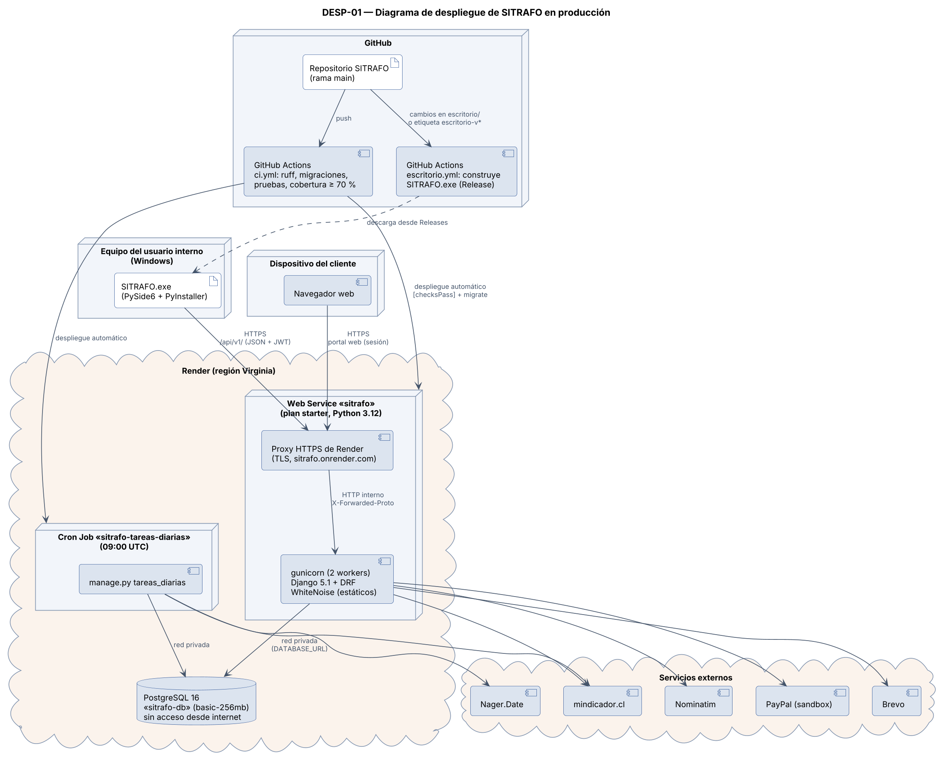
Figura 2. Diagrama de despliegue de SITRAFO en producción.

Nodo | Configuración | Función
Web Service «sitrafo» | Plan starter, Python 3.12, gunicorn con 2 workers, WhiteNoise | Sirve la API REST, el portal web y los archivos estáticos detrás del proxy HTTPS de Render.
Cron Job «sitrafo-tareas-diarias» | Todos los días a las 09:00 UTC | Ejecuta tareas_diarias: indicadores, feriados y vencimiento de cotizaciones.
PostgreSQL «sitrafo-db» | PostgreSQL 16, plan basic-256mb, lista de IP vacía | Base de datos accesible sólo por la red interna de Render, con respaldos automáticos.
Equipo del usuario interno | Windows, SITRAFO.exe | Aplicación de escritorio; se conecta por defecto a https://sitrafo.onrender.com/api/v1.
Dispositivo del cliente | Navegador web | Portal del cliente por HTTPS.

5.1 Integración y despliegue continuo
- Cada push o pull request que modifica la aplicación ejecuta el flujo ci.yml en GitHub Actions: análisis estático con ruff, verificación de migraciones pendientes, compilación del escritorio y pruebas automatizadas con cobertura mínima de 70 % (RNF-13).
- Las pruebas usan SQLite en memoria y simulan PayPal, Brevo, mindicador y el servicio de feriados, por lo que no requieren red ni credenciales.
- Render despliega la rama main sólo cuando la CI termina en verde (autoDeployTrigger: checksPass) y aplica las migraciones antes de iniciar la nueva versión.
- El flujo escritorio.yml construye SITRAFO.exe con PyInstaller en un ejecutor Windows; al publicar una etiqueta escritorio-vX.Y el ejecutable queda disponible en las Releases del repositorio.
- En desarrollo, el sistema se levanta con Docker Compose (PostgreSQL 16 y Django), con la misma versión de base de datos que producción.

6. Seguridad en la arquitectura
Ámbito | Mecanismo implementado | Referencia
Transporte | HTTPS obligatorio con redirección, HSTS de un año, cookies seguras, X-Frame-Options DENY y nosniff. | RNF de seguridad
Autenticación de la API | JWT con acceso de 60 minutos y renovación de 1 día; rotación de tokens y lista de revocación al cerrar sesión. | RNF-04
Autenticación web | Sesión de Django con protección CSRF y cierre por 30 minutos de inactividad. | RF-SEG-07
Contraseñas | Hash PBKDF2 con sal y validadores de contraseña de Django; recuperación por enlace de un solo uso. | RNF-01, RF-SEG-05
Intentos fallidos | Bloqueo temporal tras 5 intentos (configurable), con desbloqueo automático al vencer el plazo. | RF-SEG-04
Autorización | PermisoPorRol: denegación por defecto, matriz de 6 roles y auditoría de cada acceso denegado. | RN-18, RF-SEG-10
Datos del cliente | Toda consulta del portal y de la API para clientes se filtra por el cliente de la cuenta autenticada. | RN-16
Trazabilidad | Bitácora de auditoría escrita desde la capa de servicio, con valor anterior y nuevo. | RF-SEG-08, RF-ADM-07
Base de datos | Sin acceso desde internet; sólo la web y el cron por la red privada de Render. | —
Secretos | Variables de entorno en Render; ninguna credencial en el repositorio. | —

7. Integraciones externas
Servicio | Uso en SITRAFO | Degradación controlada ante una falla (RF-INT-03)
mindicador.cl | UF, UTM y dólar observado del día. | Se usa el último valor almacenado y la interfaz advierte su fecha.
Nager.Date | Feriados de Chile para calcular plazos en días hábiles. | Se calculan los plazos con los feriados ya almacenados.
Nominatim (OpenStreetMap) | Geocodificación de direcciones de clientes. | La dirección se guarda sin validar y puede geocodificarse después.
PayPal (sandbox) | Pago en línea de anticipo y saldo. | El documento no se modifica; una captura sin respuesta queda pendiente de conciliación.
Brevo | Correos transaccionales: acuse, cotización con PDF, comprobantes y avisos. | La operación de negocio se registra igual y el escritorio permite reenviar.

Toda llamada se realiza con reintentos y espera incremental, y queda registrada en la tabla log_integracion con su código de respuesta, latencia y resultado (RF-INT-01, RF-INT-02).

8. Diagramas de estados
Los documentos del flujo cambian de estado mediante acciones explícitas; ningún estado se edita directamente. Los estados de solicitud, cotización, orden de compra y orden de trabajo están parametrizados en la tabla estado_documento (21 estados) y cada transición registra una fila en la tabla de historial del documento (RN-14). En los diagramas, el texto entre corchetes es la condición de la transición y el texto tras la barra, la acción que la acompaña.

8.1 Solicitud de presupuesto
La solicitud sólo puede cotizarse si indica un modelo del catálogo. Si su cotización se anula, vuelve a quedar asignada para cotizarse de nuevo.

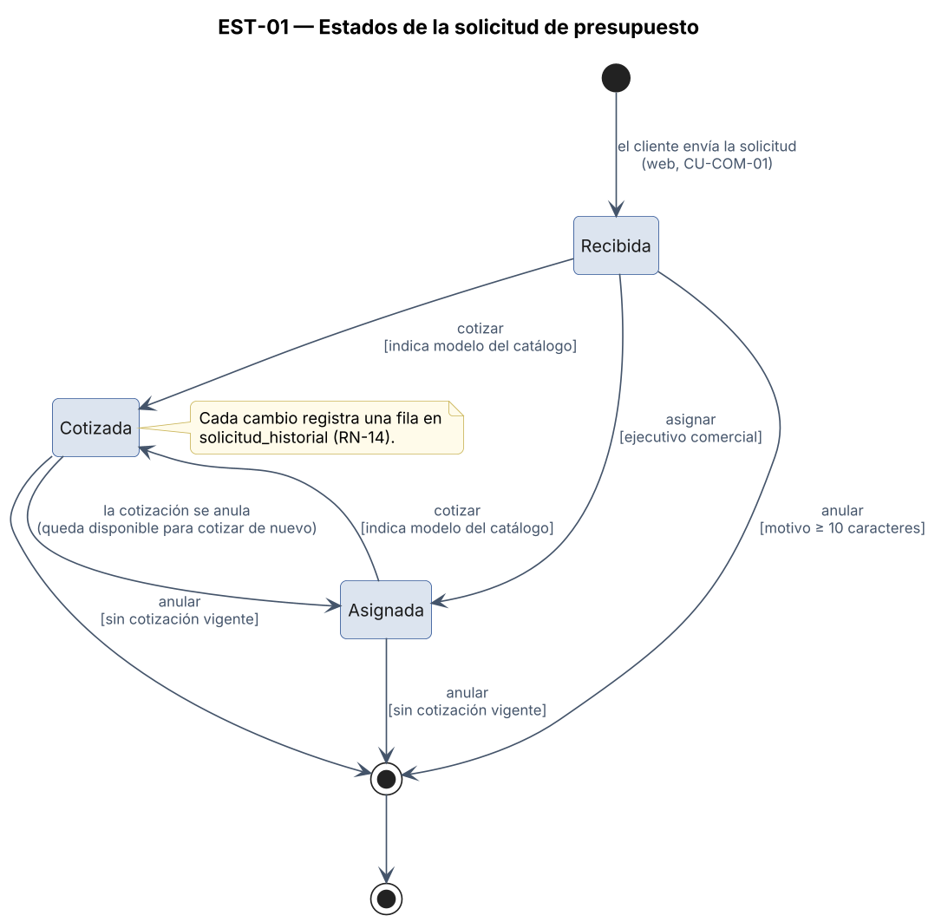
Figura 3. Estados de la solicitud de presupuesto.

8.2 Cotización
La aprobación interna por descuento la ejerce un usuario distinto de quien elaboró la cotización (RN-05). La aceptación vuelve a verificar la vigencia al confirmarse.

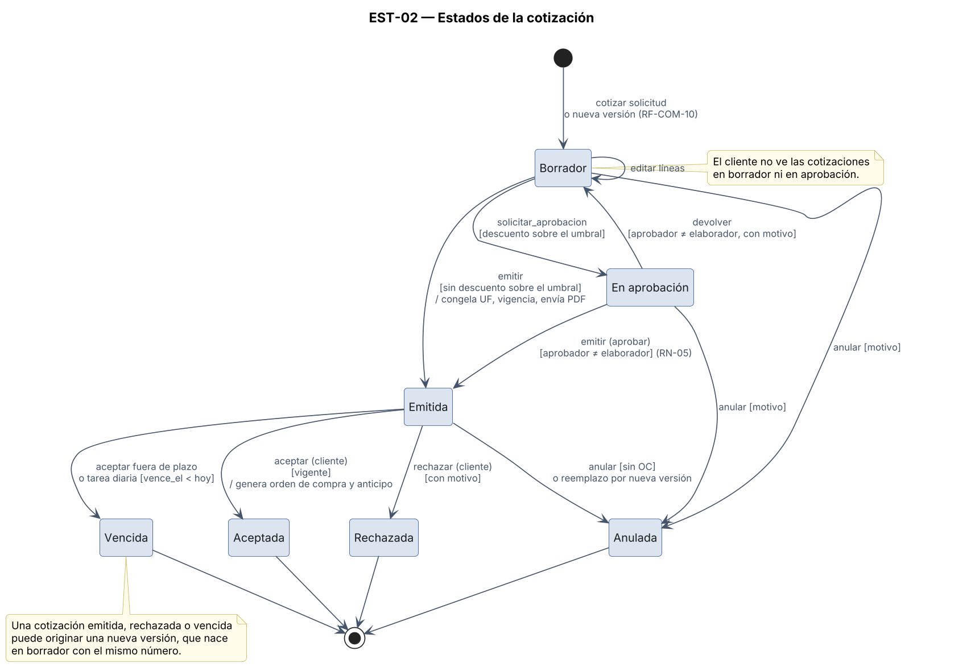
Figura 4. Estados de la cotización.

8.3 Orden de compra
La confirmación ocurre automáticamente al pagarse el anticipo; el botón manual del escritorio queda como respaldo con la misma exigencia (RN-07).

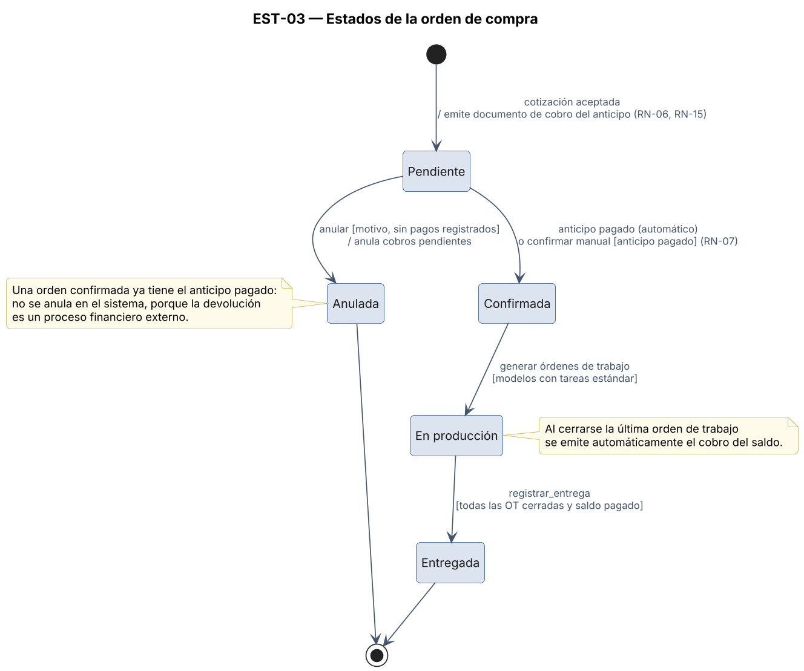
Figura 5. Estados de la orden de compra.

8.4 Orden de trabajo
El cierre verifica en el servidor las condiciones de calidad (RN-12) y la justificación de la desviación de costo (RN-11).

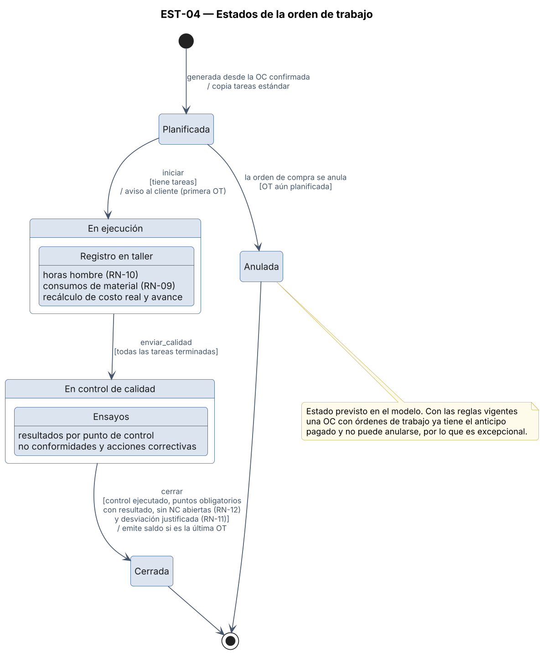
Figura 6. Estados de la orden de trabajo.

8.5 Documento de cobro y transacción de pago
Un documento sólo queda pagado cuando PayPal confirma la captura y el monto coincide; un documento puede tener varias transacciones.

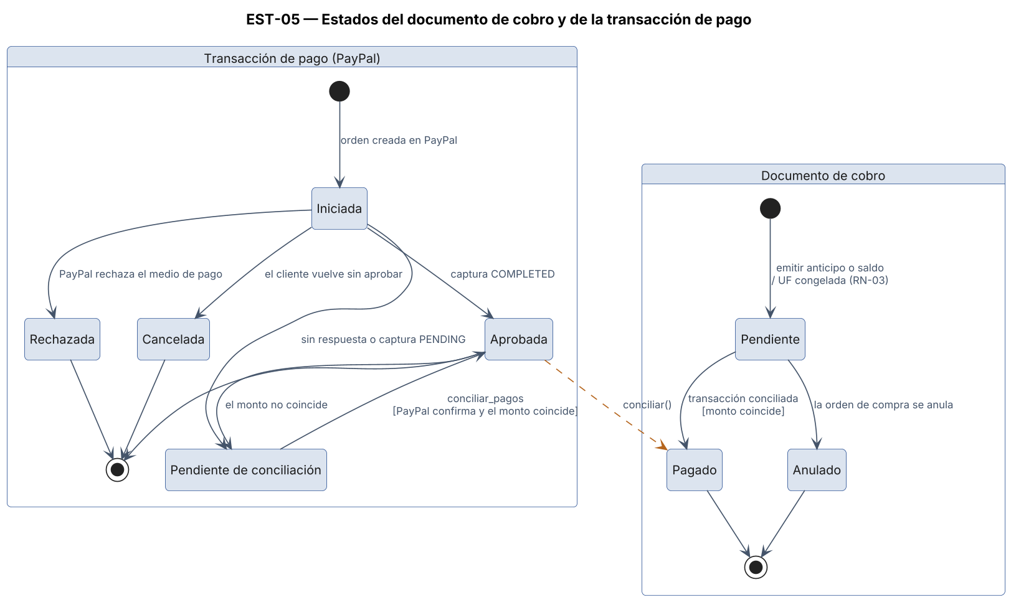
Figura 7. Estados del documento de cobro y de la transacción de pago.

8.6 Cuenta de usuario
Los valores de intentos máximos y minutos de bloqueo se leen de los parámetros del sistema.

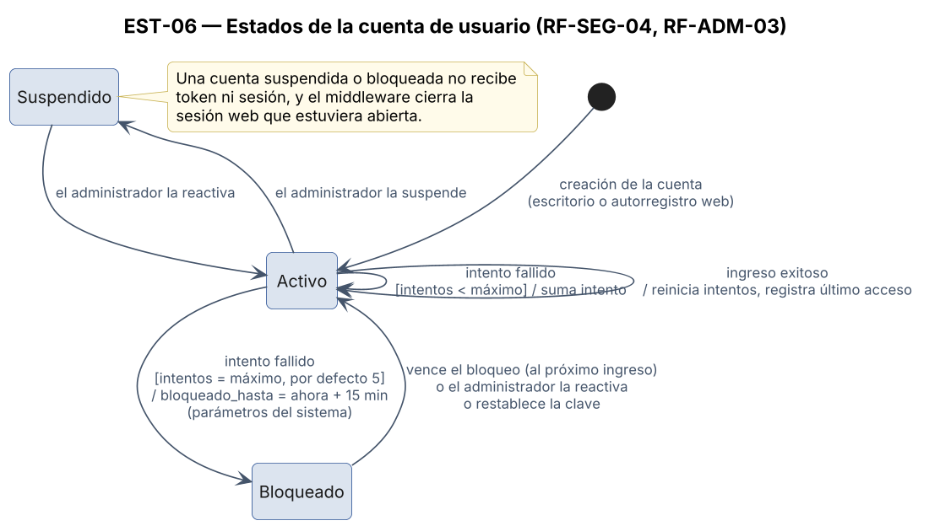
Figura 8. Estados de la cuenta de usuario.

9. Diagrama de actividad del proceso de un pedido
El diagrama ACT-01 recorre el proceso completo, desde la solicitud del cliente hasta la entrega, con un carril por actor. El carril «Sistema» agrupa las acciones que el sistema ejecuta automáticamente, sin intervención de usuarios: congelamiento de la UF, generación de la orden de compra y del anticipo, conciliación de pagos, confirmación de la orden, descuento de stock, recálculo de costos y emisión del saldo.
El mismo recorrido es el que se utiliza como guía de pruebas de extremo a extremo en el ambiente desplegado, con una cuenta por cada rol.

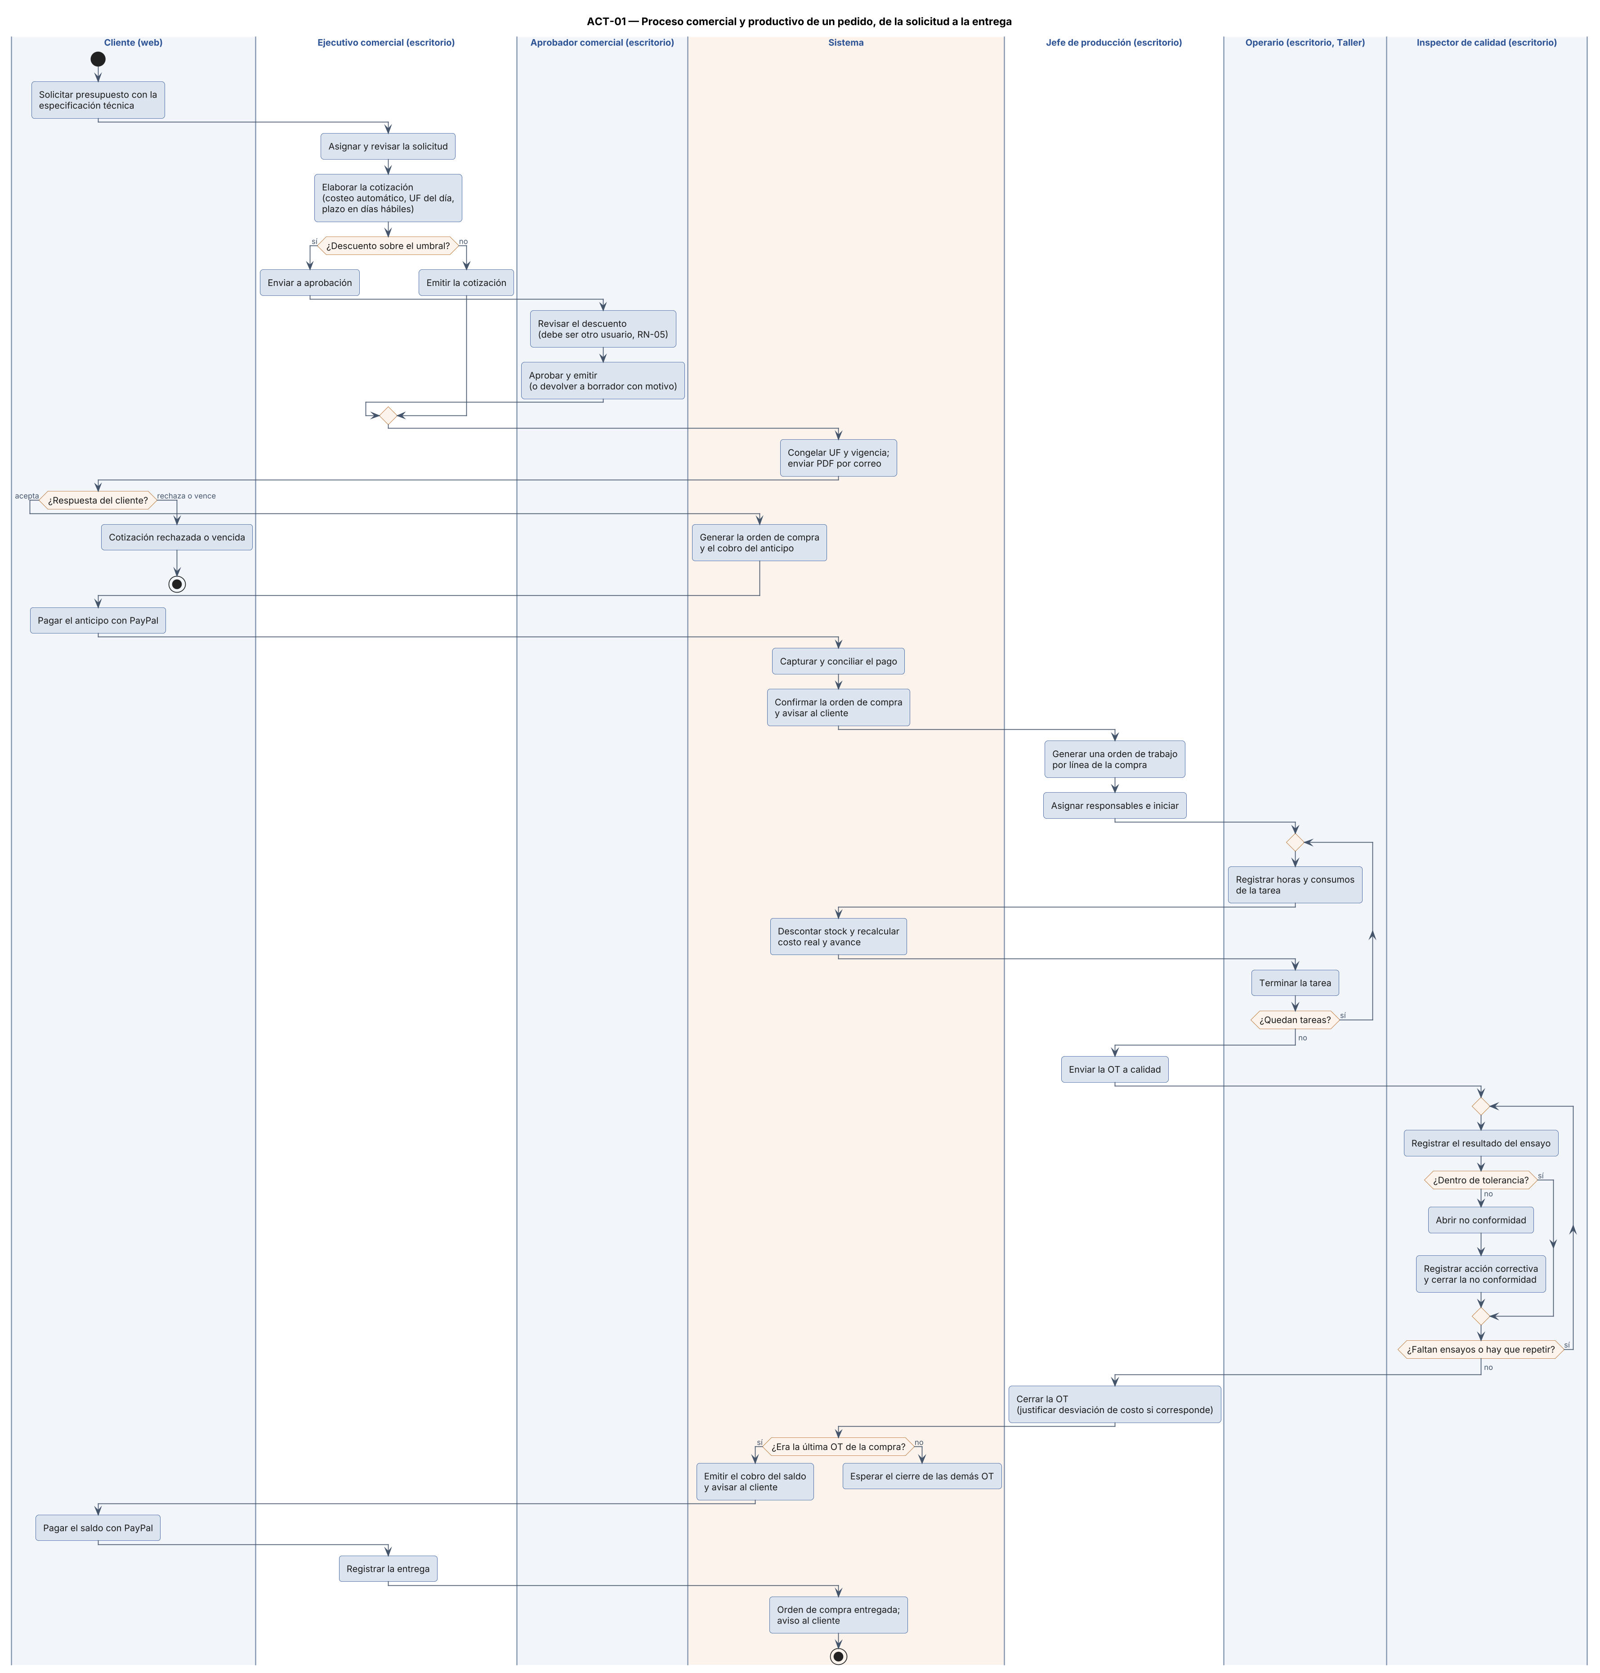
Figura 9. Diagrama de actividad del proceso de un pedido.

10. Tecnologías y versiones
Componente | Tecnología | Versión
Lenguaje | Python | 3.12
Marco web | Django | 5.1.6
API REST | Django REST Framework | 3.15.2
Tokens | djangorestframework-simplejwt | 5.3.1
Base de datos | PostgreSQL / psycopg | 16 / 3.2.4
Servidor de aplicación | gunicorn + WhiteNoise | 23.0.0 / 6.8.2
Documentos | reportlab (PDF) / openpyxl (Excel) | 4.4.10 / 3.1.5
Escritorio | PySide6 + requests, empaquetado con PyInstaller | 6.10.1 o superior
Interfaz web | Bootstrap | 5
Plataforma | Render (web, cron y PostgreSQL) | —
Integración continua | GitHub Actions, ruff, pytest | —

11. Control de versiones del documento
Versión | Fecha | Autor | Descripción del cambio
1.0 | 08-10-2026 | Benjamín Delgado Bravo | Versión inicial, elaborada a partir del sistema implementado y desplegado en la Fase 2.

